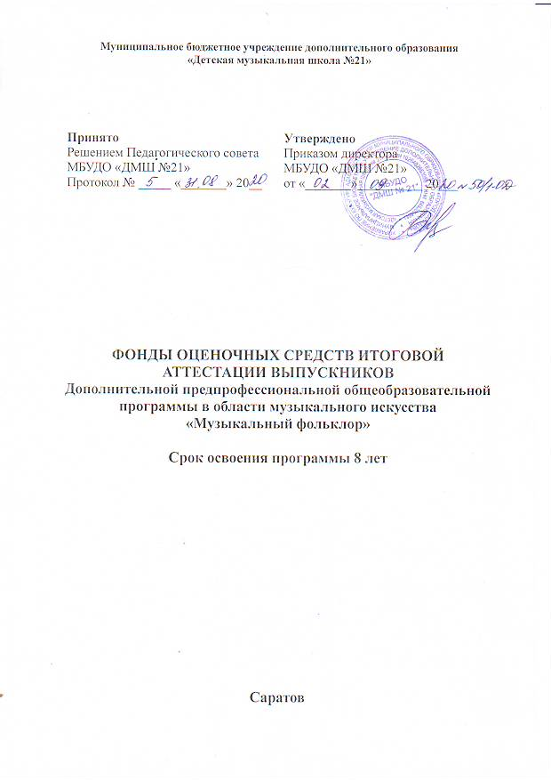

Разработчики:
Рыженкова С.В.– директор МБУДО «ДМШ № 21»
Глумова А.В. – преподаватель МБУДО «ДМШ №21»
Александрова О.Н. – преподаватель МБУДО «ДМШ № 21»

СОДЕРЖАНИЕ

Дополнительная предпрофессиональная общеобразовательная программа
в области музыкального искусства «Музыкальный фольклор» - фонд оценочных средств к итоговой аттестации:

I. Паспорт комплекта оценочных средств
II. Экзамен по специальности (фольклорный ансамбль)
III. Экзамен по сольфеджио
IV. Экзамен по музыкальному инструменту

Дополнительная предпрофессиональная общеобразовательная
программа в области музыкального искусства
«Музыкальный фольклор»
Фонд оценочных средств к итоговой аттестации разработаны
на основании и с учетом требований следующих нормативных документов:
Федерального закона «Об образовании в Российской Федерации»
от 29.12.2012 № 273-ФЗ;
приказа Министерства культуры Российской Федерации
«Об утверждении Положения о порядке и формах проведения итоговой аттестации обучающихся, освоивших дополнительные предпрофессиональные общеобразовательные программы в области искусств» от 09.02.2012 № 86;
приказа Министерства культуры Российской Федерации «О внесении изменений
в приказ Министерства культуры Российской Федерации от 09.02.2012 № 86
«Об утверждении Положения о порядке и формах проведения итоговой аттестации обучающихся, освоивших дополнительные предпрофессиональные общеобразовательные программы в области искусств» от 14 августа 2013 № 1146;
приказа Министерства культуры Российской Федерации «Об утверждении федеральных государственных требований к минимуму содержания, структуре и условиям реализации дополнительной предпрофессиональной общеобразовательной программы
в области музыкального искусства «Музыкальный фольклор» и сроку обучения по этой программе» от 12.03.2012 № 166.

I. Паспорт комплекта оценочных средств к итоговой аттестации
Итоговая аттестация проводится в форме выпускных экзаменов:
1) Специальность (фольклорный ансамбль);
2) Сольфеджио;
3) Музыкальный инструмент.
По итогам выпускного экзамена выставляется оценка «отлично», «хорошо», «удовлетворительно», «неудовлетворительно». Временной интервал между выпускными экзаменами должен быть не менее трех календарных дней.
Требования к выпускным экзаменам и критерии оценок итоговой аттестации разработаны в соответствии с федеральными государственными требованиями к дополнительной предпрофессиональной общеобразовательной программе в области музыкального искусства «Музыкальный фольклор».
При прохождении итоговой аттестации выпускник должен продемонстрировать знания, умения и навыки в соответствии с программными
требованиями, в том числе:
- знание творческих биографий зарубежных и отечественных композиторов, музыкальных произведений, основных исторических периодов развития музыкального искусства во взаимосвязи с другими видами искусств;
- знание профессиональной терминологии, репертуара, в том числе ансамблевого;
- достаточный технический уровень владения инструментом для воссоздания художественного образа и стиля исполняемых произведений разных форм и жанров;
- умение определять на слух, записывать, воспроизводить голосом аккордовые, интервальные и мелодические построения;
- наличие кругозора в области музыкального искусства и культуры.
Для аттестации учащихся созданы фонды оценочных средств, включающие типовые задания, контрольные работы, тесты и методы контроля, позволяющие оценить приобретенные знания, умения и навыки. Фонды оценочных средств разработаны
и утверждены в МБУДО «ДМШ №21».
Фонды оценочных средств отображают федеральные государственные требования, соответствуют целям и задачам дополнительной предпрофессиональной программы в области музыкального искусства «Музыкальный фольклор» и ее учебному плану. Фонды оценочных обеспечивают оценку качества приобретенных выпускниками знаний, умений, навыков и степень готовности выпускников к возможному продолжению профессионального образования в области музыкального искусства.

II. Экзамен по специальности (фольклорный ансамбль)
Итоговую аттестацию обучающихся выпускного экзамена Специальность (фольклорный ансамбль) рекомендуется проводить в форме выпускного экзамена. Рекомендуемым видом проведения выпускного экзамена по учебному предмету Специальность (фольклорный ансамбль) является академический концерт.

Требования к содержанию выпускного экзамена

Фольклорный ансамбль
Академический концерт представляет собой подготовленное исполнение выпускником ансамблевой репертуарной программы (в соответствии с программными требованиями), состоящей из четырёх разнохарактерных произведений.

Примерный репертуарный список музыкальных произведений для проведения выпускного экзамена по учебному предмету Специальность (фольклорный ансамбль)

- «Кострома»
- «Заплетися, плетень»
- «Не свивайся, аленький цветочек»
- «Стелится трава шелковая»
- «Захотела испытать баба мужичонка»
- «Как влюбился воробей»
- «Камаринская»
- «Ой, вы морозы»
- «Водят звезды хоровод»
- «Поспешают к Вифлеему пастушки»
- «Радуйся»
- «Что за младенец мирно спит»
- «У нас нынче вечерок»
- «Виноград в саду расцветает»
- «Друженька, хорошенький»
- «Мы думали сваты ехали»
- «По морю утёнушка плавала»
- «Полевая наша ягодка»
- «Пора гостям с двора»
- «Пойдём братцы, вдоль улицы»
- «Грянул внезапно гром под Москвою»
- «Ты, Россия»
- «Дело было под Полтавой»
- «Словно соколы крылаты»

Примерные экзаменационные программы:

Вариант 1
«Кострома»
«Камаринская»
«Виноград в саду расцветает»
«Дело было под Полтавой»
Вариант 2
«Заплетися, плетень»
«Ой, вы морозы»
«По морю утёнушка плавала»
«Словно соколы крылаты»
Вариант 3
«Стелится трава шелковая»
«Что за младенец мирно спит»
«Пора гостям со двора»
«Грянул внезапно гром под Москвою»
Вариант 4
«Как влюбился воробей»
«Поспешают к Вифлеему пастушки»
«Пойдём братцы, вдоль улицы»
«Ты, Россия»
ПЕРЕЧЕНЬ КОНТРОЛЬНО-ОЦЕНОЧНЫХ СРЕДСТВ, ПОКАЗАТЕЛЕЙ, ИНДИКАТОРОВ И КРИТЕРИЕВ ОЦЕНКИ СФОРМИРОВАННОСТИ ЗНАНИЙ, УМЕНИЙ, НАВЫКОВ ВЫПУСКНИКОВ ПРИ ПРОВЕДЕНИИ ИТОГОВОЙ АТТЕСТАЦИИ Наименование выпускного экзамена: Фольклорный ансамбль. Объект оценивания: уровень практических навыков по учебному предмету

Контрольно-оценочные  средства | Показатели оценивания  (приобретенные знания,  умения, навыки) | Индикаторы оценки | Критерии оценки
Академический  концерт | − достаточный  технический уровень  владения голосом  для воссоздания  художественного  образа и стиля  исполняемых  произведений разных  форм и жанров;  − наличие кругозора  В области музыкального  искусства и культуры | 1. Техническая  оснащенность:  − свобода голосового аппарата и координация тела;  − уровень владения различными видами технических приемов;  − качество звукоизвлечения.  2. Выразительность исполнения:  − объем навыков использования музыкально-исполнительских  средств (темпоритм, динамика, тембр,  артикуляция, фразировка) для воплощения характера и образа музыкального произведения;  − степень убедительности интерпретации;  − уровень сформированности навыка слухового контроля, умения управлять процессом голосового исполнения музыкального произведения;  − эмоциональность, выразительность, артистизм исполнения;  − сценическая культура | Оценка «5» (отлично) ставится, если выпускник демонстрирует  высокий уровень сформированных умений и навыков, осмысленное  исполнение репертуарных произведений:  − высокий уровень свободы голосового аппарата и координации своего тела;  − высокий уровень владения основными приемами голосового аппарата;  − высокий уровень слухового контроля, знания музыкального текста  (отсутствие ошибок в исполнении музыкального текста);  − высокий уровень качества звукоизвлечения;  − соответствие темпа, обозначенному в тексте;  − выраженный уровень музыкальности исполнения;  − высокий уровень сценической культуры при сольном выступлении.  Оценка «4» (хорошо) ставится, если выпускник демонстрирует стабильный уровень приобретенных исполнительских умений и навыков, осмысленное исполнение репертуарных произведений:  − стабильно свободное исполнение музыкального произведения;  − стабильный уровень владения основными приемами голосового аппарата;  − качественно-стабильный уровень технической оснащенности с некоторыми незначительными погрешностями;  − исполнение с ясной художественно-музыкальной трактовкой, убедительное исполнение в соответствии с художественным замыслом композитора и использование богатого арсенала выразительных средств;  − выраженно-стабильный уровень музыкальности и артистизма исполнения;  − незначительные ошибки при достаточно стабильном исполнении репертуарных произведений;  − стабильный уровень сценической культуры при сольном выступлении.  Оценка «3» (удовлетворительно) ставится, если выпускник демонстрирует удовлетворительный уровень приобретенных исполнительских умений и навыков, но частично осмысленное (малоосмысленное) исполнение репертуарных произведений:  − некоторая скованность исполнения музыкального произведения;  − удовлетворительный уровень владения основными приёмами вокального исполнения;  − ошибки или сбивчивость в исполнении текста репертуарных произведений;  − удовлетворительный уровень качества звукоизвлечения;  − неровность, нестабильность метра и / или ритма при исполнении произведений;  − удовлетворительный уровень сценической культуры при сольном выступлении.  Оценка «2» (неудовлетворительно) ставится, если выпускник  демонстрирует неудовлетворительный уровень и / или отсутствие  исполнительских умений и навыков, неосмысленное исполнение  репертуарных произведений:  − зажатость исполнения музыкального произведения;  − неудовлетворительный уровень владения основными приёмами игры и штрихами и / или не владение основными приёмами игры и штрихами;  − неудовлетворительная координация рук;  − наличие большого количества ошибок и / или постоянную сбивчивость в исполнении текста репертуарных произведений / незнание текста исполняемых произведений;  − неудовлетворительный уровень сценической культуры при выступлении

III. Экзамен по сольфеджио
В соответствии с федеральными государственными требованиями к минимуму содержания, структуре и условиям реализации дополнительных предпрофессиональных общеобразовательных программ в области музыкального искусства (далее – ФГТ) при прохождении итоговой аттестации по Сольфеджио выпускник должен продемонстрировать сформированный комплекс теоретических знаний, практических умений и навыков:
− знание профессиональной терминологии;
− умение определять на слух, записывать, воспроизводить голосом аккордовые, интервальные и мелодические построения.
С целью повышения достоверности оценки уровня освоения учебного предмета выпускниками, рекомендуется проводить итоговую аттестацию по Сольфеджио в форме выпускного экзамена, состоящего из двух обязательных частей: устной и письменной.
1.1. Рекомендуемый вид устной части экзамена:
− устный опрос по экзаменационным билетам.
1.2. Рекомендуемый вид письменной части экзамена:
− запись мелодического построения (одноголосного диктанта) с использованием навыков слухового анализа.
2. Примерные требования к содержанию устной части выпускного экзамена
2.1. Устный ответ на вопросы билета.
В экзаменационный билет рекомендовано включать не менее пяти заданий из разных разделов программы учебного предмета, позволяющие оценить первичные теоретические знания (в том числе, профессиональной музыкальной терминологии), а также приобретённые выпускниками практические умения и навыки:
1) Пение вне тональности.
Задание позволяет оценить умение интонировать гаммы, интервалы и аккорды
от звука. В содержание данного задания могут быть включены: диатонические лады (лидийский, миксолидийский, дорийский, фригийский, пентатоника и т.д.), простые диатонические интервалы, 4 вида трезвучий, обращения Б₅₃ и М₅₃, пройденные септаккорды.
2) Пение в тональности.
Задание позволяет оценить умение интонировать гаммы, аккордовые и интервальные цепочки в ладу. В содержание данного задания могут быть включены:
гаммы до 7 знаков в ключе (три вида минора, натуральный и гармонический виды
мажора), интервалы (простые диатонические, тритоны и характерные), трезвучия главных ступеней и их обращения, D₇ с обращением, II₇ в мажоре и в миноре, вводные септаккорды.
3) Чтение с листа (сольфеджирование одноголосного примера).
Задание позволяет оценить навыки, отражающие наличие у обучающегося сформированного звуковысотного музыкального слуха, чувства лада, метроритма.
Музыкальным материалом для данного задания могут служить примеры из сборника «Чтение с листа на уроках сольфеджио» (составитель Г. Фридкин).
4) Слуховой анализ.
Задание позволяет оценить навыки определения на слух интервалов (простые диатонические, тритоны с разрешением и характерные интервалы гармонических ладов с разрешением) и аккордов (4 вида трезвучий, обращения Б₅₃ и М₅₃;
септаккорды – бБ₇, мМ₇, мБ₇, мУм₇, Ум₇).
5) Исполнение двухголосного примера.
Задание позволяет оценить навыки, отражающие наличие у обучающегося сформированного звуковысотного музыкального слуха, умения чисто петь в ансамбле.
Задание предполагает пение выученного двухголосного примера дуэтом или с собственным исполнением второго голоса на фортепиано1
Музыкальным материалом для данного задания могут служить примеры из сборника «Сольфеджио. Двухголосие. Часть II» (составители Б. Калмыков, Г. Фридкин).
3.Примерные требования к содержанию письменной части выпускного экзамена
3.1. Запись мелодического построения (одноголосного диктанта) с использованием навыков слухового анализа. Запись диктанта позволяет оценить умение и навыки самостоятельно определять на слух элементы музыкального языка (размер, движение мелодии, ритмический рисунок) и записывать мелодические построения.
Запись диктанта осуществляется в течение 25-35 минут. Рекомендуется
произвести 8-10 проигрываний. Требования к диктанту: объем – не5 менее 8 тактов;
форма – период повторного или единого строения; размер 2/4, 3/4, 4/4, 6/8; с использованием пройденных ритмических фигур. Допускаются диктанты разного уровня сложности в различных в группах.
Музыкальным материалом для диктанта могут служить примеры из музыкальной литературы, специальных сборников диктантов, а также мелодии, сочиненные самим преподавателем.

Образцы экзаменационных билетов для проведения устной части выпускного экзамена по учебному предмету Сольфеджио
Билет № 1
1. Спеть гамму Фа мажор натурального вида (по тетрахордам), в ней:
а) cтупени: I-II-I, I-III-II-I, I-II-III-V-IV-III-II-I;
б) интервалы на ступенях натуральной мажорной гаммы: б.3 на I, IV, V .
2. Спеть в тональности ре минор аккорды: t5/3 – s5/3 – D5/3 – D7 – t3.
3. Спеть:
а) от звука «ля» интервалы: м3↑, б2↓, ч4↑, ч5↓;
б) от звука «до» аккорды: Б5/3 – Б6 – Б6/4 – D7
4. Спеть секвенцию № 1:
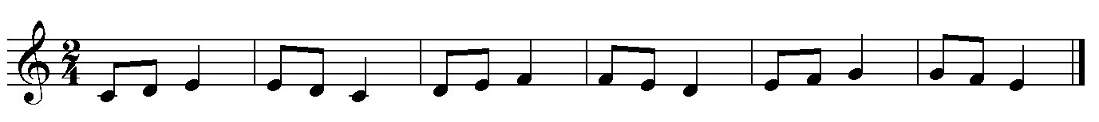
5. Простучать ритмическое упражнение:
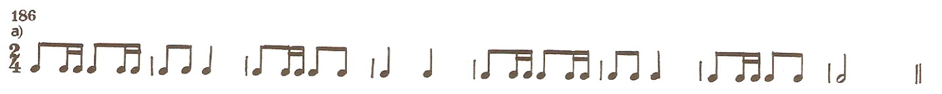
6. Спеть наизусть № 19
7. Проанализировать и спеть с листа № 21
8. Правила: Гамма. Ступени гаммы (устойчивые, нейстойчивые, вводные). Разрешение, опевание. Знаки тональностей. Порядок # и b. Переменный лад.

Билет № 2
1. Спеть гамму Ре мажор гармонического вида (по тетрахордам), в ней:
а) cтупени: I-II-I, I-III-II-I, I-III-V-IV-III-II-I;
б) интервалы на ступенях натуральной мажорной гаммы:
б.2 на I, II, IV, V, VI.
2. Спеть в тональности си минор аккорды: t5/3 – s5/3 – D5/3 – D7 – t3
3. Спеть:
а) от звука «ля» интервалы: м3↑, б2↓, ч4↑, ч5↓;
б) от звука «до» аккорды: М5/3 – М6 – М6/4 – D7
4. Спеть секвенцию № 2:
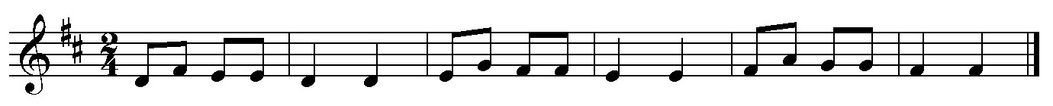
5. Простучать ритмическое упражнение:
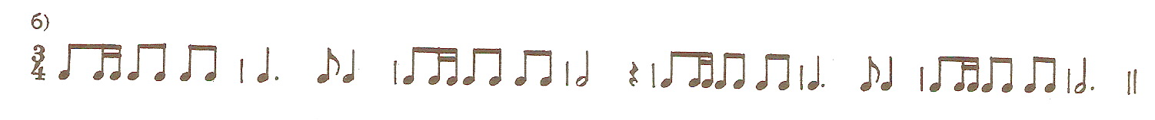6. Спеть наизусть № 38
7. Проанализировать и спеть с листа № 34
8. Правила: Интервал. Основание и вершина. Гармонический, мелодический. Консонирующие, диссонирующие. Простые, составные. Величины интервала: тоновая, ступеневая. Обращение интервалов.

Билет № 3
1.Спеть гамму соль минор, гармонического вида по тетрахордам, в ней:
а) cтупени: I-VII#-II-I, I-III-II-I, I-VII#-I-III-V-III-I;
б) интервалы на ступенях натуральной минорной гаммы: м3 на I, II, IV, V.
2.Спеть в тональности Сиb мажор аккорды: Т5/3 – S5/3 – D5/3 – D7 – Т3
3.Спеть:
а) от звука «ре» интервалы: б3↑, ч4↑, ч5↓ м6↑;
б) от звука «ми» аккорды: Б5/3 – Б6 – Б6/4 – D7
4.Спеть секвенцию № 3:
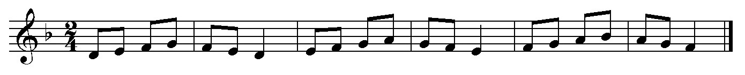
5.Простучать ритмическое упражнение:
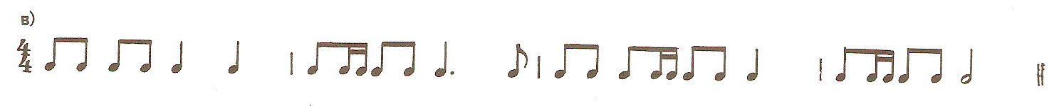
6. Спеть наизусть № 50
7. Проанализировать и спеть с листа № 51
8. Правила: Квинтовый круг тональностей. Параллельные тональности, одноименные тональности. Правила диеза и бемоля. Строение мажорной и минорной гаммы. Виды мажора и минора.

Билет № 4
1.Спеть гамму ми минор мелодического вида (по тетрахордам), в ней:
а) cтупени: I-VII#-II-I, I-III-II-I, I-III-V-VI#-VII#-I;
б) интервалы на ступенях натуральной минорной гаммы:
ч4 на I, II, III, IV, V, VII.
2.Спеть в тональности Cоль мажор аккорды: Т5/3 – S5/3 – D5/3 – D7 – Т3
3.Спеть:
а) от звука «ре» интервалы: м2↑, ч4↓, б6↑, б2↓;
б) от звука «фа» аккорды: Б5/3 – Б6 – Б6/4 – D7
4.Спеть секвенцию № 4:
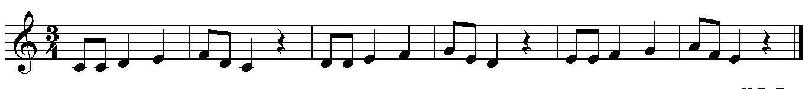5.Простучать ритмическое упражнение:
6. Спеть наизусть № 104
7. Проанализировать и спеть с листа № 80
8. Правила: Трезвучие. Виды трезвучий. Главные трезвучия лада. Обращение главных трезвучий лада (интервальное строение).

Билет № 5
1.Спеть гамму Ля мажор натурального вида (по тетрахордам), в ней:
а) cтупени: I-II-I, I-III-II-I, I-II-III-V-IV-III-I;
б) интервалы на ступенях натуральной мажорной гаммы: б.3 на I, IV, V.
2.Спеть в тональности фа# минор аккорды: t5/3 – s5/3 – D5/3 – D7 – t3
3.Спеть:
а) от звука «си» интервалы: ч4↑, м2↓, м3↑, б2↓;
б) от звука «фа» аккорды: М5/3 – М6 – М6/4 – D7
6.Спеть секвенцию № 5:
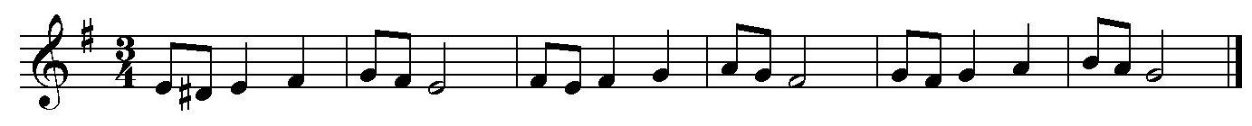
7.Простучать ритмическое упражнение:
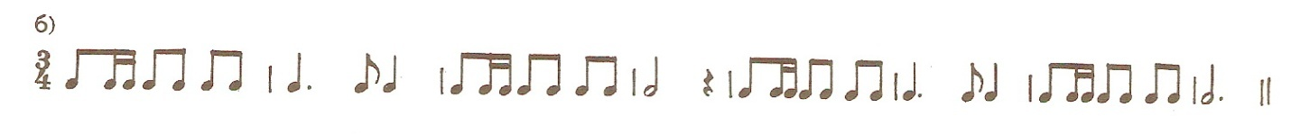
6. Спеть наизусть № 145
7. Проанализировать и спеть с листа № 157
8. Правила: Гамма. Ключевые знаки. Случайные знаки. Транспозиция. Тетрахорд. Вольты. Вариационный повтор. Секвенция.

Билет № 6
1.Спеть гамму Сиb мажор натурального вида (по тетрахордам), в ней:
а) cтупени: II-I, III-II-I, I-V-IV-VI-V III-II-I;
б) интервалы на ступенях натуральной мажорной гаммы:
м.3 на II, III, VI, VII.
2.Спеть в тональности соль минор аккорды: t5/3 – s5/3 – D5/3 – D7 – t3
3.Спеть:
а) от звука «соль» интервалы: б3↑, м6↓, м2↑, ч4↑;
б) от звука «си» аккорды: Б5/3 – Б6 – Б6/4 – D7
4.Спеть секвенцию № 6:
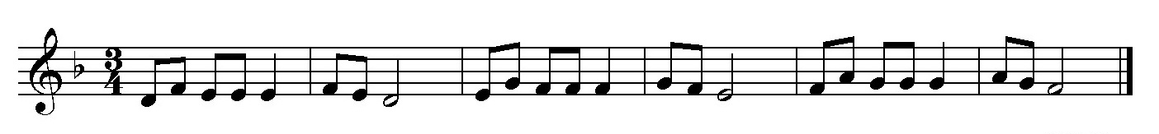
5.Простучать ритмическое упражнение:
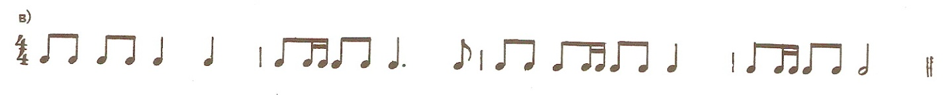
6. Спеть наизусть № 189
7. Проанализировать и спеть с листа № 191
8. Правила: Интервал. Интервалы по звучанию (песенка «Про интервалы»). Обращение интервалов. Консонансы и диссонансы.

Билет № 7
1. Спеть гамму до минор гармонического вида (по тетрахордам), в ней:
а) cтупени: I-VII#-II-I, I-III-II-I, I-II-III-V-VI#-VII#-I;
б) интервалы на ступенях натуральной минорной гаммы: м.3 на I, II, IV, V.
2. Спеть в тональности Миb мажор аккорды: T5/3 – S5/3 – D5/3 – D7 – T3
3.Спеть:
а) от звука «соль#» интервалы: б2↓, ч4↑, ч5↓, б6↑;
б) от звука «ля» аккорды: М5/3 – М6 – М6/4 – D7
4.Спеть секвенцию № 1:
5.Простучать ритмическое упражнение:
6. Спеть наизусть № 202
7. Проанализировать и спеть с листа № 200
8. Правила: Интервал. Основание и вершина. Гармонический, мелодический. Консонирующие, диссонирующие. Простые, составные. Величины интервала: тоновая, ступеневая. Обращение интервалов.

Билет № 8
1.Спеть гамму Миb мажор натурального вида (по тетрахордам), в ней:
а) cтупени:I-II-I, I-III-II-I, I-II-III-V-IV-III-II-I;
б) интервалы на ступенях натуральной мажорной гаммы: б.3 на I, IV, V .
2.Спеть в тональности до минор аккорды: t5/3 – s5/3 – D5/3 – D7 – t3
3.Спеть:
а) от звука «миb» интервалы: м2↑, м3↓ ч5↑, м6↓;
б) от звука «ре» аккорды: Б5/3 – Б6 – Б6/4 – D7
4.Спеть секвенцию № 2:
5.Простучать ритмическое упражнение:
6. Спеть наизусть № 235
7. Проанализировать и спеть с листа № 214
8. Правила: Квинтовый круг тональностей. Параллельные тональности, одноименные тональности. Правила диеза и бемоля. Строение мажорной и минорной гаммы. Виды мажора и минора.
Билет № 9
1.Спеть гамму фа# минор, гармонического вида по тетрахордам, в ней:
а) cтупени: I-VII#-II-I, I-III-II-I, I-VII#-I-III-V-III-I;
б) интервалы на ступенях натуральной минорной гаммы: м3 на I, II, IV, VII#.
2.Спеть в тональности Ля мажор аккорды: Т5/3 – S5/3 – D5/3 – D7 – Т3
3.Спеть:
а) от звука «ре» интервалы: б3↑, ч4↑, ч5↓ м6↑;
б) от звука «ми» аккорды: Б5/3 – Б6 – Б6/4 – D7
4.Спеть секвенцию № 3:
5.Простучать ритмическое упражнение № 186 в):
6. Спеть наизусть № 243
7. Проанализировать и спеть с листа № 253
8. Правила: Квинтовый круг тональностей. Параллельные тональности, одноименные тональности. Правила диеза и бемоля. Строение мажорной и минорной гаммы. Виды мажора и минора.

Билет № 10
1.Спеть гамму си минор, гармонического вида по тетрахордам, в ней:
а) cтупени: I-VII#-II-I, I-III-II-I, I-VII#-I-III-V-III-I;
б) интервалы на ступенях натуральной минорной гаммы: м3 на I, II, IV, VII#.
2.Спеть в тональности Ре мажор аккорды: Т5/3 – S5/3 – D5/3 – D7 – Т3
3.Спеть:
а) от звука «ре» интервалы: б3↑, ч4↑, ч5↓ м6↑;
б) от звука «ми» аккорды: Б5/3 – Б6 – Б6/4 – D7
4.Спеть секвенцию № 3:
5.Простучать ритмическое упражнение № 186 в):
6. Спеть наизусть № 258
7. Проанализировать и спеть с листа № 252
8. Правила: Квинтовый круг тональностей. Параллельные тональности, одноименные тональности. Правила диеза и бемоля. Строение мажорной и минорной гаммы. Виды мажора и минора.
Билет № 11
1.Спеть гамму ре минор мелодического вида (по тетрахордам), в ней:
а) cтупени: I-VII#-II-I, I-III-II-I, I-III-V-VI#-VII#-I;
б) интервалы на ступенях натуральной минорной гаммы:
ч4 на I, II, III, IV, V, VII.
2.Спеть в тональности Фа мажор аккорды: Т5/3 – S5/3 – D5/3 – D7 – Т3
3.Спеть:
а) от звука «ре» интервалы: м2↑, ч4↓, б6↑, б2↓;
б) от звука «фа» аккорды: Б5/3 – Б6 – Б6/4 – D7
4.Спеть секвенцию № 4:
5.Простучать ритмическое упражнение:
6. Спеть наизусть № 259
7. Проанализировать и спеть с листа № 265
8. Правила: Трезвучие. Виды трезвучий. Главные трезвучия лада. Обращение главных трезвучий лада (интервальное строение).

Билет № 12
1. Спеть гамму Соль мажор гармонического вида (по тетрахордам), в ней:
а) cтупени: I-II-I, I-III-II-I, I-III-V-IV-III-II-I;
б) интервалы на ступенях натуральной мажорной гаммы:
б.2 на I, II, IV, V, VI.
2. Спеть в тональности ми минор аккорды: t5/3 – s5/3 – D5/3 – D7 – t3
3. Спеть:
а) от звука «ля» интервалы: м3↑, б2↓, ч4↑, ч5↓;
б) от звука «до» аккорды: М5/3 – М6 – М6/4 – D7
4. Спеть секвенцию № 2:
5. Простучать ритмическое упражнение:
6. Спеть наизусть № 299
7. Проанализировать и спеть с листа № 273
8. Правила: Интервал. Основание и вершина. Гармонический, мелодический. Консонирующие, диссонирующие. Простые, составные. Величины интервала: тоновая, ступеневая. Обращение интервалов.

ПЕРЕЧЕНЬ КОНТРОЛЬНО-ОЦЕНОЧНЫХ СРЕДСТВ, ПОКАЗАТЕЛЕЙ, ИНДИКАТОРОВ И КРИТЕРИЕВ ОЦЕНКИ СФОРМИРОВАННОСТИ
ЗНАНИЙ, УМЕНИЙ, НАВЫКОВ ВЫПУСКНИКОВ ПРИ ПРОВЕДЕНИИ ИТОГОВОЙ АТТЕСТАЦИИ
Наименование учебного предмета: Сольфеджио
Объект оценивания: уровень теоретических знаний и практических умений и навыков по сольфеджио

Контрольно-оценочные  средства | Показатели оценивания  (приобретенные знания,  умения, навыки) | Индикаторы оценки | Критерии оценки
Устная часть:  1. Устный опрос по экзаменационному билету | − знание  профессиональной  музыкальной  терминологии, основного  репертуара для  музыкальных  инструментов;  − умение определять на  слух, записывать,  воспроизводить голосом  аккордовые, интервальные  и мелодические  построения | − владение  профессиональной  терминологией;  − навык чистого  интонирования  гамм, интервалов,  аккордов,  одноголосных/  двухголосных  мелодий;  − навык определять  на слух  интервальные и  аккордовые  построения | Оценка «5» (отлично) ставится, если продемонстрированы:  − знание профессиональной музыкальной терминологии;  − точное и уверенное интонирование мелодических построений (в едином темпе, без ритмических ошибок и остановок, с правильным дирижированием);  − определение на слух интервалов и аккордов уверенное, без ошибок или с 1-2 неточностями.  Оценка «4» (хорошо) ставится, если продемонстрированы:  − использование понятий и терминологий из учебного предмета;  − неточное или неуверенное интонирование (с 1-2 ритмическими ошибками или остановками, нарушениями в темпе, ошибками в дирижировании);  − определение на слух интервалов и аккордов не уверенное или с 1-2 ошибками.  Оценка «3» (удовлетворительно) ставится, если:  − допущены ошибки в определении понятий и в терминологии;  − неточное или неуверенное интонирование (с ритмическими ошибками или остановками, нарушениями темпа);  − определение на слух интервалов и аккордов не уверенное или с большим количеством ошибок.  Оценка «2» (неудовлетворительно) ставится, если:  − допущены ошибки при использовании терминологии из учебного курса;  − определение на слух менее половины сыгранных интервалов и аккордов;  − задание не выполнено / отказ от ответа по данному виду задания
Письменная часть: 2. Диктант | − знание специальной  терминологии;  − умение графической  записи исполняемой  мелодии или ее  ритмического рисунка;  − умение определять на  слух пройденные форму,  жанр, элементы  музыкальной речи  (интервалы, трезвучия,  септаккорды);  − навык анализа  Музыкального  произведения (с  использованием нотного  текста) | − владение  профессиональной  терминологией;  − владение  сформированным  навыком  графической записи  одноголосной  мелодии в пределах  отведенного  времени и  количества проигрываний | Оценка «5» (отлично) ставится, если:  − продемонстрированы знания профессиональной музыкальной терминологии;  − графическая запись одноголосной мелодии выполнена полностью, без ошибок в пределах отведенного времени и количества проигрываний;  − небольшие недочеты (не более двух) в группировке длительностей или записи  хроматических звуков.  Оценка «4» (хорошо) ставится, если  продемонстрированы:  − использование понятий и терминологий из учебного предмета;  − графическая запись одноголосной мелодии выполнена полностью в пределах отведенного времени и количества проигрываний с 2-3 ошибками в записи мелодии или ритмического рисунка, либо большое количество неточностей.  Оценка «3» (удовлетворительно) ставится, если:  − допущены ошибки в определении понятий и в терминологии;  − графическая запись одноголосной мелодии выполнена полностью в пределах отведенного времени и количества проигрываний, допущено большое количество (4-8) ошибок в записи мелодической линии, 52 ритмического рисунка, либо музыкальный диктант записан не полностью (но больше половины).  Оценка «2» (неудовлетворительно) ставится, если:  − допущены ошибки при использовании терминологии из учебного курса;  − графическая запись одноголосной мелодии выполнена пределах отведенного времени и  количества проигрываний, допущено большое количество грубых ошибок в записи  мелодической линии и ритмического рисунка, либо музыкальный диктант записан меньше, чем наполовину;  − задание не выполнено / отказ от ответа по данному виду задания

IV. Экзамен по музыкальному инструменту
В соответствии с федеральными государственными требованиями к минимуму содержания, структуре и условиям реализации дополнительных предпрофессиональных общеобразовательных программ в области музыкального искусства при прохождении итоговой аттестации по учебному предмету «Музыкальный инструмент» выпускник должен продемонстрировать следующие знания, умения и навыки:
- воспитание у обучающегося интереса к восприятию музыкального искусства, самостоятельному музыкальному исполнительству;
- сформированный комплекс исполнительских знаний, умений и навыков, позволяющий использовать многообразные возможности музыкального инструмента для достижения наиболее убедительной интерпретации авторского текста;
- знание инструментального репертуара, включающего произведения разных стилей и жанров - в соответствии с программными требованиями;
- знание художественно-исполнительских возможностей музыкального инструмента;
- знание профессиональной терминологии;
- наличие умений по чтению с листа
- навыки по воспитанию слухового контроля, умению управлять процессом исполнения музыкального произведения;
- навыки по использованию музыкально-исполнительских средств выразительности, выполнению анализа исполняемых произведений, владению различными видами техники исполнительства;
- навыки по решению музыкально-исполнительских задач, обусловленные художественным содержанием и особенностями формы, жанра и стиля музыкального произведения;
- наличие музыкальной памяти, полифонического мышления, мелодического, ладогармонического, тембрового слуха.
Итоговую аттестацию обучающихся выпускного экзамена по учебному предмету «Музыкальный инструмент» рекомендуется проводить в форме выпускного экзамена. Рекомендуемым видом проведения выпускного экзамена по учебному предмету Музыкальный инструмент является академический концерт.

Требования к содержанию выпускного экзамена

Музыкальный инструмент
Академический концерт представляет собой подготовленное исполнение выпускником репертуарной программы в составе ансамбля (в соответствии с программными требованиями), состоящей из 2 разнохарактерных пьес.

Примерный репертуарный список музыкальных произведений для проведения выпускного экзамена по учебному предмету Музыкальный инструмент
- «Печорские припевки»
- «Веселая полька».
- «Подружка моя».
- «Чешская полька».
- «Краковяк».
- «Крыжачок».
- «Пересохни, Волга речка».
- «По муромской дорожке»
- «Саратовские частушки».
- «Самарка»
- «Подгорновский перебор»
- «Жигули»
- «Припою, далеко слышно»
- Полька «Дедушка»
- «Как у наших у ворот».
- «Барыня».
- «Саратовские переборы».
- «Камаринская».
- «Волжская полька».
- «Как у наших у ворот».
Примерные экзаменационные программы:
Вариант 1
1 «По муромской дорожке»
2. «Саратовские частушки»
Вариант 2
- «Припою, далеко слышно»
- «Камаринская»
Вариант 3
- «Пересохни, Волга речка»
- «Барыня»
Вариант 4
- «Печорские припевки»
- «Саратовские переборы»

ПЕРЕЧЕНЬ КОНТРОЛЬНО-ОЦЕНОЧНЫХ СРЕДСТВ, ПОКАЗАТЕЛЕЙ, ИНДИКАТОРОВ И КРИТЕРИЕВ ОЦЕНКИ СФОРМИРОВАННОСТИ ЗНАНИЙ, УМЕНИЙ, НАВЫКОВ ВЫПУСКНИКОВ ПРИ ПРОВЕДЕНИИ ИТОГОВОЙ АТТЕСТАЦИИ Наименование выпускного экзамена: Музыкальный инструмент Объект оценивания: уровень практических навыков по учебному предмету

Контрольно-оценочные  средства | Показатели оценивания  (приобретенные знания,  умения, навыки) | Индикаторы оценки | Критерии оценки
Академический  концерт | − достаточный  технический уровень  владения инструментом  для воссоздания  художественного  образа и стиля  исполняемых  произведений разных  форм и жанров;  − наличие кругозора  В области музыкального  искусства и культуры | 1. Техническая  оснащенность:  − свобода игрового аппарата и координация рук;  − уровень владения различными видами технических приемов;  − качество звукоизвлечения.  2. Выразительность исполнения:  − объем навыков использования музыкально-исполнительских  средств (темпоритм, динамика, тембр,  артикуляция, фразировка) для воплощения характера и образа музыкального произведения;  − степень убедительности интерпретации;  − уровень сформированности навыка слухового контроля, умения управлять процессом исполнения музыкального произведения;  − эмоциональность, выразительность, артистизм исполнения;  − сценическая культура | Оценка «5» (отлично) ставится, если выпускник демонстрирует  высокий уровень сформированных умений и навыков, осмысленное  исполнение репертуарных произведений:  − высокий уровень свободы игрового аппарата и координации рук;  − высокий уровень владения основными приемами игры и штрихами;  − высокий уровень слухового контроля, знания музыкального текста  (отсутствие ошибок в исполнении музыкального текста);  − высокий уровень качества звукоизвлечения;  − соответствие темпа, обозначенному в тексте;  − выраженный уровень музыкальности исполнения;  − высокий уровень сценической культуры при сольном выступлении.  Оценка «4» (хорошо) ставится, если выпускник демонстрирует стабильный уровень приобретенных исполнительских умений и навыков, осмысленное исполнение репертуарных произведений:  − стабильно свободный игровой аппарат;  − стабильный уровень владения основными приемами игры и штрихами;  − качественно-стабильный уровень технической оснащенности с некоторыми незначительными погрешностями;  − исполнение с ясной художественно-музыкальной трактовкой, убедительное исполнение в соответствии с художественным замыслом композитора и использование богатого арсенала выразительных средств;  − выраженно-стабильный уровень музыкальности и артистизма исполнения;  − незначительные ошибки при достаточно стабильном исполнении репертуарных произведений;  − стабильный уровень сценической культуры при сольном выступлении.  Оценка «3» (удовлетворительно) ставится, если выпускник демонстрирует удовлетворительный уровень приобретенных исполнительских умений и навыков, но частично осмысленное (малоосмысленное) исполнение репертуарных произведений:  − некоторая скованность игрового аппарата;  − удовлетворительный уровень владения основными приёмами игры и штрихами;  − ошибки или сбивчивость в исполнении текста репертуарных произведений;  − удовлетворительный уровень качества звукоизвлечения;  − неровность, нестабильность метра и / или ритма при исполнении произведений;  − удовлетворительный уровень сценической культуры при сольном выступлении.  Оценка «2» (неудовлетворительно) ставится, если выпускник  демонстрирует неудовлетворительный уровень и / или отсутствие  исполнительских умений и навыков, неосмысленное исполнение  репертуарных произведений:  − зажатость игрового аппарата;  − неудовлетворительный уровень владения основными приёмами игры и штрихами и / или не владение основными приёмами игры и штрихами;  − неудовлетворительная координация рук;  − наличие большого количества ошибок и / или постоянную сбивчивость в исполнении текста репертуарных произведений / незнание текста исполняемых произведений;  − неудовлетворительный уровень сценической культуры при сольном выступлении

